PRESSEMITTEILUNG
EPRO lädt zur Teilnahme am Wettbewerb „Best Recycled Plastic Product“ ein
Initiative lenkt Aufmerksamkeit auf europaweites Kunststoffrecycling
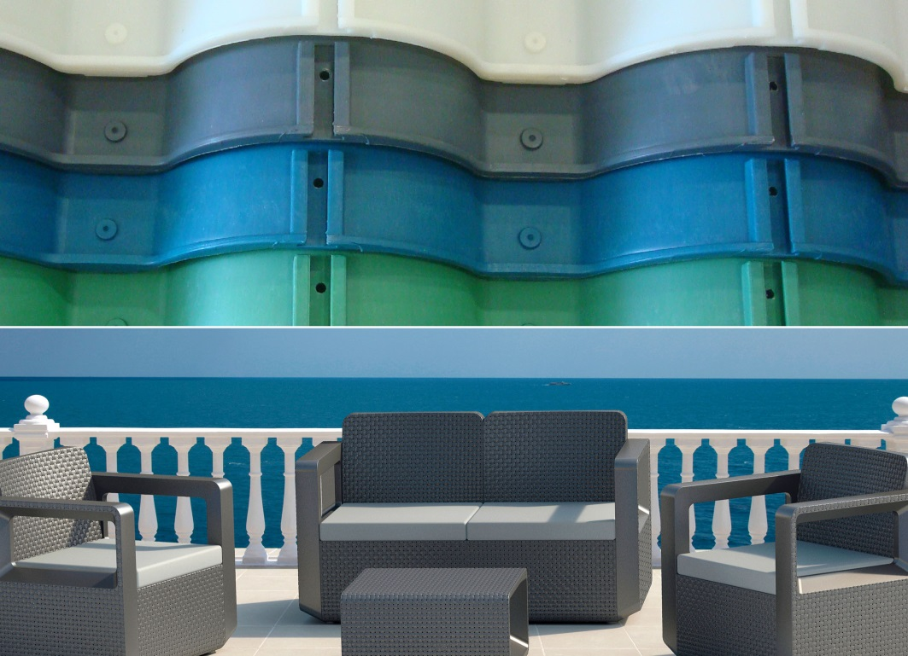
Anlässlich des Wettbewerbs 2017 vergab die EPRO Preise in zwei Kategorien. Im Bereich „Produkte“ siegten die Kunststoffziegel des spanischen Herstellers Roofeco System (oben). Die Auszeichnung in der Kategorie „Design“ ging ebenfalls nach Spanien: Sp-Berner erhielt sie für eine Terrassenmöbel-Serie (unten).
Wiesbaden, Dezember 2018 – EPRO, die European Association of Plastics Recycling and Recovery Organisations (www.EPRO-plasticsrecycling.org), lädt Unternehmen aus ganz Europa ein, ihre Produkte zu den EPRO Awards „Best Recycled Plastic Product“ in den Bereichen „Innovation“ und „Sustainability“ einzureichen. Im Zuge der globalen Forderungen nach mehr Recycling von Kunststoffabfällen und dem verstärkten Einsatz von Rezyklaten in neuen Produkten hat dieser Wettbewerb das Ziel, das Bewusstsein für Anwendungen von Kunststoffrezyklaten zu steigern und eine Plattform zur Präsentation einer wachsenden Vielfalt von Innovationen in diesem Bereich zu sein. Die Awards würdigen den Fortschritt bei der Verwendung solcher Rezyklate und geben der Branche Gelegenheit, ihr Engagement für die Umwelt und die Einsparung von Ressourcen zu unterstreichen.
Einreichungen für die Bereiche „Innovation“ und „Sustainability“ können bis zum 18. Januar 2019 unter bestproduct.epro-plasticsrecycling.org erfolgen. Die Teilnahme ist kostenlos. Die Bekanntgabe der Gewinner erfolgt auf der IdentiPlast, die am 7. und 8. März 2019 in London stattfindet.
Gerade vor dem Hintergrund des aktuellen Einfuhrverbots für Kunststoffabfälle in asiatische Länder ist Europa mehr denn je gefordert, Recyclingmöglichkeiten zu nutzen. Dazu Stuart Foster, CEO von RECOUP: „Ein wachsendes Bewusstsein für Produkte aus Kunststoffrezyklaten hilft, die Nachfrage zu steigern, die Entwicklung und Produktion solcher Produkte anzuregen und neue Markteinführungen zu fördern. Wettbewerbe dieser Art bieten eine ausgezeichnete Möglichkeit, um die Öffentlichkeit über die Fortschritte zu informieren, die derzeit auf diesem Gebiet gemacht werden.“
Im Rahmen dieses Wettbewerbs können Unternehmen ihr Engagement und ihre Arbeit im Bereich Corporate Social Responsibility unter Beweis stellen und dem Verbraucher die Breite ihrer umweltfreundlichen Aktivitäten verdeutlichen. Peter Sundt, Generalsekretär der EPRO, ergänzt: „Es ist wichtig, dass Verbraucher und Industrie die Entwicklung beim Recycling von Kunststoffen erkennen. Wir sehen diese Awards als ein Instrument, um die Innovationen im Kunststoffrecycling und die vielen Produkte, die derzeit in ganz Europa hergestellt werden, zu präsentieren.“
Der Wettbewerb findet alle zwei Jahre statt. Gewinner des Jahres 2017 waren die Kunststoffziegel von „Roofeco System“. Für deren Herstellung hat das Unternehmen neue Technologien eingesetzt, um Rezyklate auch in diesem Anwendungsbereich nutzbar zu machen. Im Vergleich zu den traditionellen Herstellverfahren für Dachziegel ergaben sich dabei über die gesamte Lebensspanne des Produkts deutliche Umweltvorteile. Die Verwendung von Rezyklaten hat sich in dieser Anwendung als ökologisch sinnvoll und nachhaltig erwiesen.
EPRO, die European Association of Plastics Recycling and Recovery Organisations (www.EPRO-plasticsrecycling.org), ist eine Pan-Europäische Partnerschaft spezialisierter Organisationen, die heute und in der Zukunft in der Lage sind, effiziente Lösungen für einen nachhaltigen Umgang mit Kunststoffabfällen zu entwickeln und bereitzustellen. Die Mitglieder der EPRO arbeiten daran, die nationalen Möglichkeiten durch internationale Kooperationen zu optimieren: durch das Studium erfolgreicher Lösungswege sowie die Bewertung unterschiedlicher Lösungen und einschränkender Randbedingungen. In der Zusammenarbeit können die Mitglieder der EPRO Synergien erreichen, die das Recycling und die Wiederverwendung von Kunststoffen vorantreiben. Derzeit vereint die EPRO unter ihrem Dach 21 Organisationen aus 17 Ländern.
Jedes EPRO-Mitglied ist bestrebt, die Anforderungen der EU-Richtlinien und der nationalen Verpackungsrichtlinien zu erfüllen und zu übertreffen, und unterstützt aktiv:
• den Austausch und die Veröffentlichung von Informationen und Erfahrungen,
• die Weiterentwicklung von Strategien zur Vermeidung, für das Recycling und die Wiederverwertung von Kunststoffverpackungsabfällen im Hinblick auf die EU-Strategie für Abfälle und Recycling,
• die Unterstützung technologischer Projekte zur Verbesserung der Effizienz und Wirtschaftlichkeit des Recyclings und der Verwertung von Kunststoffen in ganz Europa,
• die Bewertung neuer Technologien zur Steigerung der Qualität und des Wertes gebrauchter Kunststoffe auf wissenschaftlicher Grundlage.
Die 1992 gegründete RIGK GmbH (www.rigk.de/) organisiert als zertifiziertes Fachunternehmen für Zeichennutzer (Abfüller, Vertreiber, Händler und Importeure) die Rücknahme gebrauchter, restentleerter Verpackungen und Kunststoffe von deren deutschen Kunden und führt sie einer sicheren und nachhaltigen Verwertung zu. Darüber hinaus berät das Unternehmen bei der Erarbeitung individueller Rücknahme- und Recyclinglösungen. International ist RIGK in Rumänien und Chile vertreten. Die rumänische Tochtergesellschaft übernimmt dort ebenfalls die Rücknahme und Verwertung gebrauchter Verpackungen und Kunststoffe. Die RIGK Chile SpA berät die Industrie vor Ort beim Aufbau ihrer Systeme und der Umsetzung gesetzlicher Umwelt- und Verwertungsauflagen. Gesellschafter der RIGK GmbH sind namhafte Hersteller von Kunststoffen und Packmitteln. RIGK GmbH ist seit 2006 Mitglied der EPRO, wo sie den Arbeitskreis für das Recycling von Kunststoffabfällen aus der Landwirtschaft gegründet hat. Gemeinsam mit der EPRO veranstaltet die RIGK das Internationale Recyclingforum Wiesbaden, das im November 2019 zum dritten Mal stattfinden wird (www.international-recycling-forum.de).
Weitere Informationen:  RIGK GmbH  Claudia Hoese  Marketing und Kundenbetreuung  Friedrichstr. 6, D-65185 Wiesbaden  Tel.: +49 (0) 6 11/ 30 86 00-12, Fax: -30  hoese@rigk.de; www.rigk.de | Redaktioneller Kontakt, Belegexemplare:  Konsens PR GmbH & Co. KG  Dr. Jörg Wolters  Hans-Kudlich-Straße 25  D-64823 Groß-Umstadt  Tel.: +49 (0) 60 78/93 63-0, Fax: -20  mail@konsens.de; www.konsens.de

